Défidocs 2008 Arts
Commune : | Etablissement :
Classe : | Enseignant :
À compléter impérativement
Question 1
a) En l'honneur de quel dieu célébrait-on les Jeux Olympiques antiques ?
b) Quels symboles lui sont attribués ?
c) Trouve une médaille qui le représente ? (copie les deux faces de la médaille dans le tableau)
d) Donne le nom du monument représenté sur le revers de la médaille.

Question 2

a) Retrouve le lieu et l'année de ces jeux | b) Que représente ce détail ?
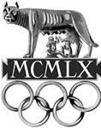 | 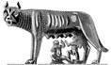
Question 3
a) Regarde bien cette copie en marbre d'une statue antique et son détail agrandi. Quel sport représente-t-elle ?
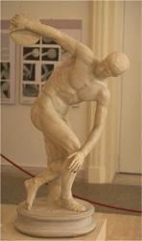 | 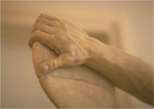
b) Quel nom donne-t-on à cette sculpture ?
c) Donne le nom du sculpteur de l'oeuvre originale.
d) En quelle matière était l'oeuvre originale ?

Question 4
a) Qu'est-ce qu'un aurige ?
b) Insère ci-dessous la reproduction de l'aurige de Delphes.
c) Pour quel événement cette statue fut-elle consacrée ?
Question 5
a) Rends-toi sur le site :
http://www.chine-informations.com/guide/le-slogan-des-jeux-olympiques-de-beijing-2008_1290.html
Regarde la vidéo sur le slogan des Jeux Olympiques de Beijing 2008. A la fin de cette vidéo, on découvre le slogan en chinois et sa traduction anglaise. Traduis ici ce slogan (en français)
b) Trouve les 4 messages dont l'emblème suivant est porteur.

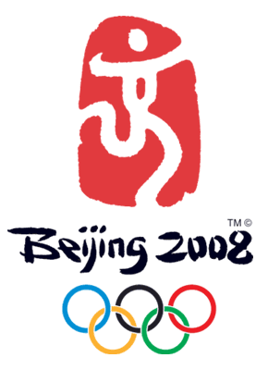

Question 6
Renseigne le tableau en indiquant la ville et l'année où se sont déroulés les jeux représentés par les affiches ci-dessous, associe la photo de la torche correspondante.

Affiche | 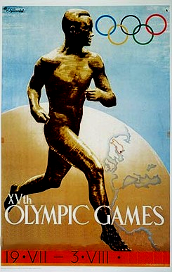 | 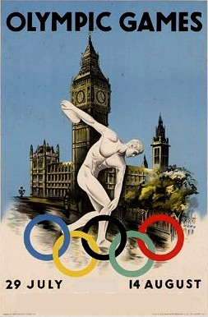 | 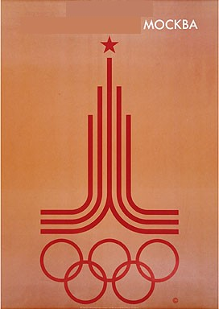 | 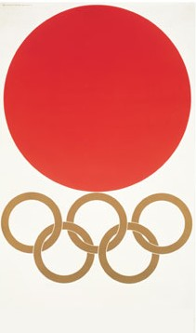
Ville /année
Torche

